EXPEDIENTE: 06LHK/06O/2025

TÍTULO: OBRAS DE REFORMA, REPARACIÓN SIMPLE, CONSERVACIÓN Y REHABILITACIÓN, CON COORDINACIÓN DE GREMIOS, DURANTE LOS AÑOS 2025 Y 2026 (PRÓRROGA 2027 Y 28) EN LOS INMUEBLES ADSCRITOS A LEHENDAKARITZA

ASUNTO: PLIEGO DE PRESCRIPCIONES TÉCNICAS

Contenido

- Objeto de las prescripciones técnicas
- Ámbito de actuación
- Descripción de los inmuebles
- Finalidad del objeto del contrato
- Plan de trabajo. Operativa del expediente
- Adscripción de los medios personales al contrato
- Medidas ambientales
- Seguimiento del contrato
- Seguridad y Salud
- Gestión de residuos

OBJETO DE LAS PRESCRIPCIONES TÉCNICAS

Es objeto del presente pliego es proceder a la contratación de las obras de reforma, reparación simple, conservación y rehabilitación, con coordinación de gremios, que se realicen durante los años 2025 y 2026 con posible prórroga de otros dos años 2027 y 2028, sobre los inmuebles que Lehendakaritza tenga adscritos y que supongan alguna de las intervenciones detalladas en este punto.

La prestación del servicio se efectuará con arreglo a los requisitos y condiciones que se estipulan en este Pliego de Prescripciones Técnicas, así como en el correspondiente Pliego de Cláusulas Administrativas, relativas a esta contratación, de los que se derivarán los derechos y obligaciones de las partes contratantes.

ÁMBITO DE ACTUACIÓN

Las obras de reforma, reparación simple, conservación y mantenimiento se realizarán durante los años 2025 y 2026 con prórroga 2027 y 2028 en los edificios adscritos a Lehendakaritza, pudiéndose extender este ámbito a otros inmuebles que se adscriban con posterioridad o en los que sea necesaria la intervención de Lehendakaritza, de conformidad con lo previsto en la normativa vigente.

Los inmuebles que en la actualidad se consideran adscritos a Lehendakaritza se encuentran situados en Vitoria y Bilbao y están descritos a continuación.

A.- Territorio Histórico de Álava

Edificio de Lehendakaritza C/Navarra 2
El edificio de Lehendakaritza, situado en la calle Navarra nº2, se ubica exento en una parcela en esquina dentro de un entorno urbano residencial de media-baja densidad dentro del barrio El Batán en Vitoria-Gasteiz. Se trata de un inmueble que data de 1990, de planta sensiblemente cuadrada, de 48x48 m que se sitúa aislado en una parcela rectangular de 77.50x90.50 m prácticamente llana.
La edificación consta de una planta semisótano y planta baja más dos plantas en altura, ocupando en planta una superficie de 2.437 m2, y siendo la superficie construida total de 8.257m2.
Es la sede de la Presidencia de Gobierno Vasco.

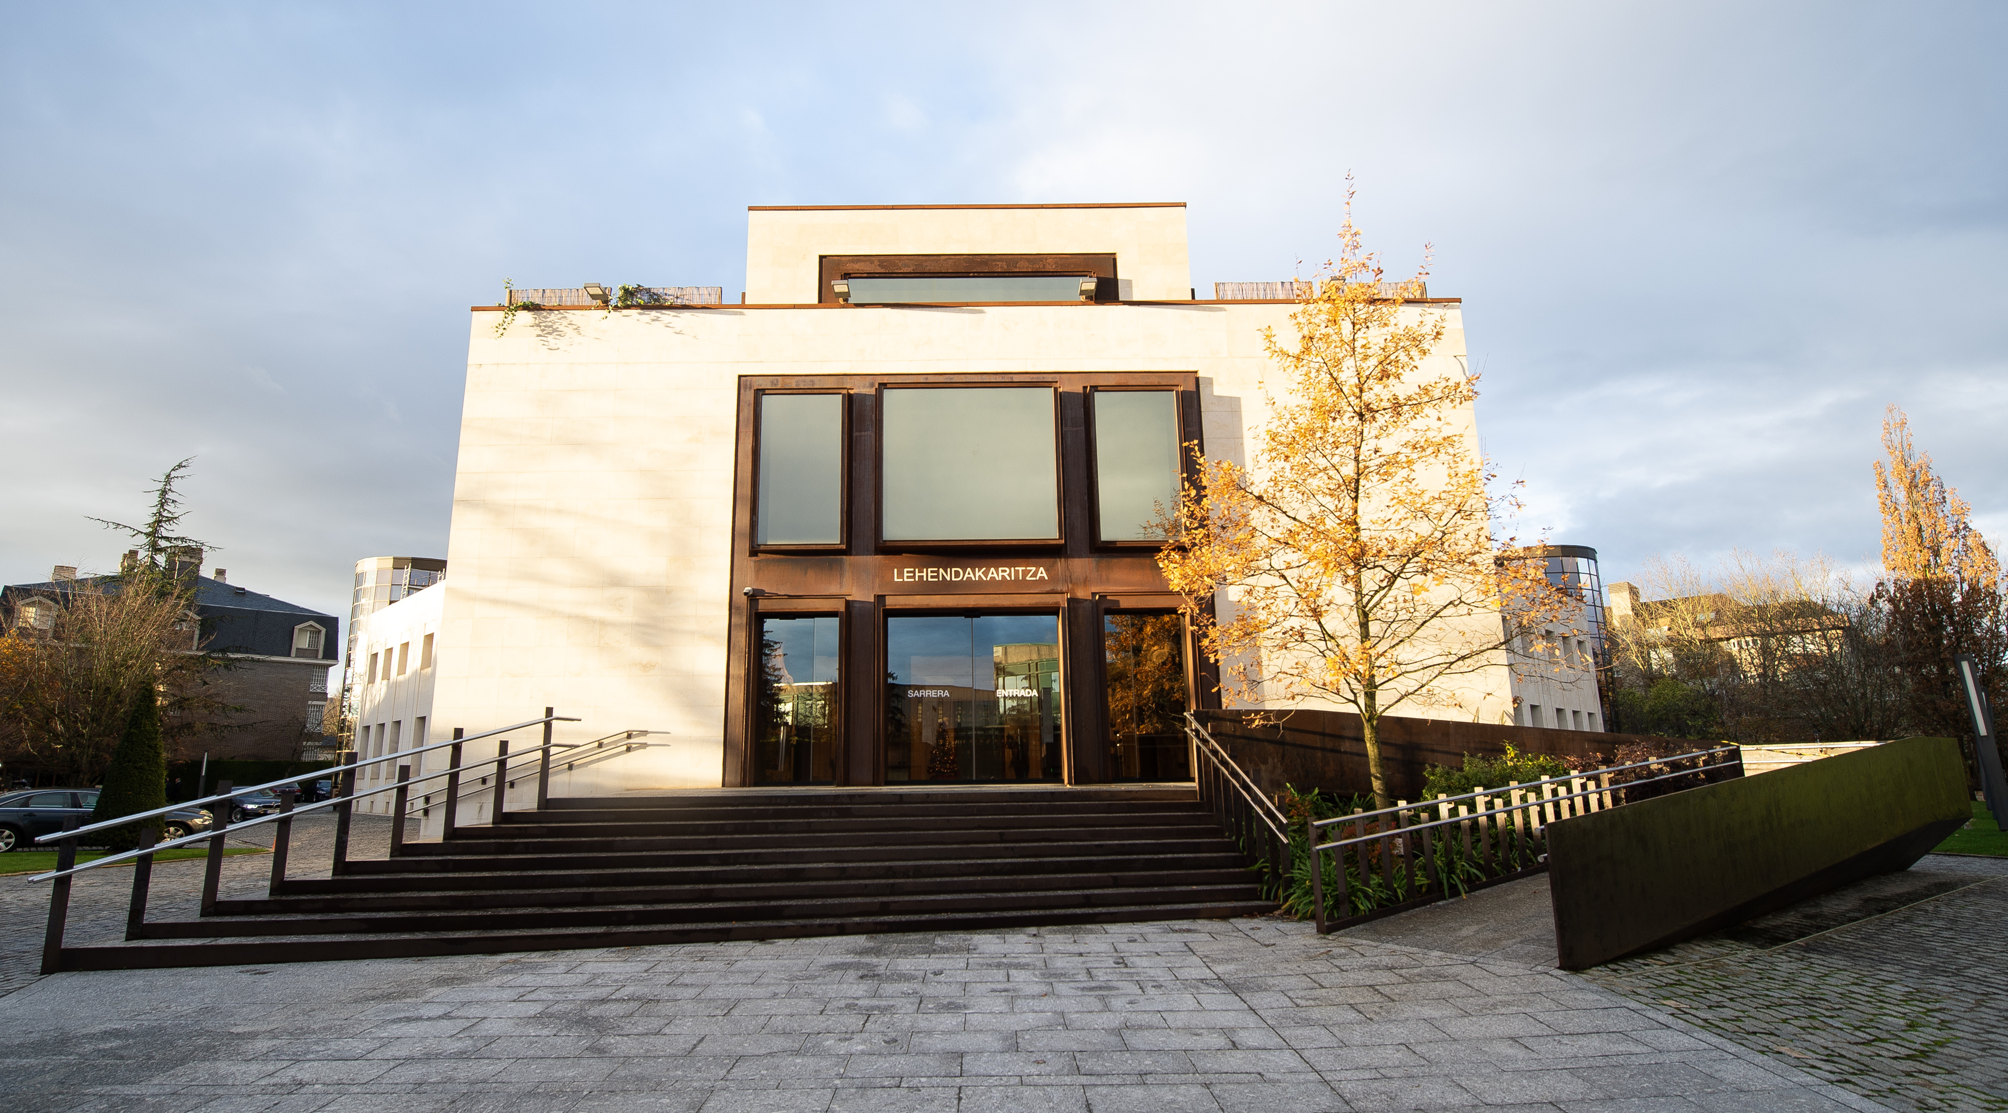

Palacio de Ajuria-Enea, C/Fray Francisco de Vitoria 5

El conjunto edificatorio perteneciente al Palacio de Ajuria Enea, se sitúa en la calle Fray Francisco de Vitoria en una parcela sensiblemente rectangular de 9.412m2 y se compone de cinco edificaciones, siendo la principal el propio palacio; como edificaciones secundarias se encuentran, la llamada casa comedor, la casa de los escoltas, y las edificaciones pertenecientes al cuerpo de guardia.
La construcción de la edificación principal data de 1920, y en su aspecto exterior presenta todos los elementos del arte neovasco; doble arquería en la planta baja, tres ventanales centrales unificados con huecos balconeados y elementos heráldicos en el primer piso, ventanas de arco de medio punto y un amplio alero. La edificación consta de planta semisótano planta baja más dos y bajocubierta, con una superficie total construida de 1.806 m2.
La edificación principal constituye la residencia oficial del Lehendakari.

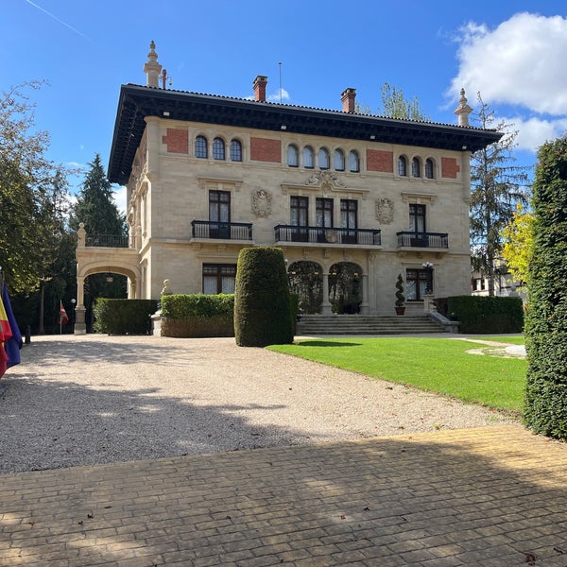

Edificio Elkargunea, C/Nieves Cano

Situado en la zona norte del jardín perteneciente a la parcela de Ajuria-Enea, se trada de un edificio de vidrio sobre una estructura reticular de 18m de luz con una gran marquesina exterior de acero inoxidable. La edificación consta de planta sótano (Iluminada a través de una patio inglés), más planta baja con una superficie construida total de 1.248,20m2.
Se encuentra actualmente en la fase final de su construcción, y se pondrá en Servicio previsiblemente a principios de 2025

B.- Territorio Histórico de Bizkaia

Cuarta planta del Edificio de la Bolsa, C/José María Olabarri 1
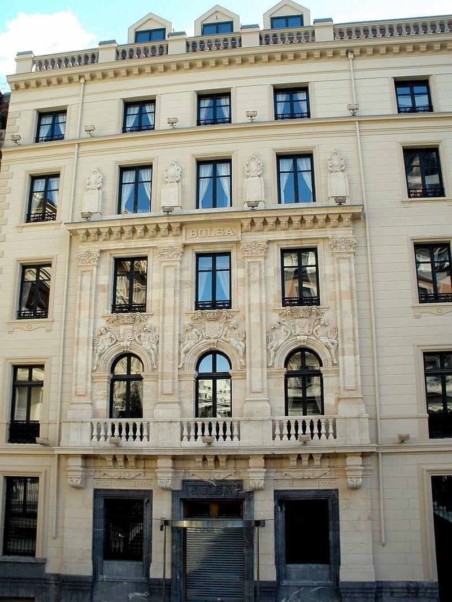
Se trata de la mitad de la planta cuarta de dicho edificio, de 540m2 contruidos donde se distribuyen salas de reuniones y despachos para uso de Lehendakari en Bilbao.

Plaza del Ensanche 5 1º Izda

Se trata de la planta primera (piso izquierdo), sito en un edificio de viviendas plurifamiliar utilizado como despacho, y para reuniones.

DESCRIPCIÓN DE LOS EDIFICIOS

Para la mejor comprensión del expediente y por ello de los trabajos que en él se solicitan se destacan a continuación las características constructivas genéricas de los mismos.

La fecha de construcción de cada edificio es diferente y el uso para el que fueron concebidos es en algún caso bastante alejado de la función que hoy desempeñan habiendo sido necesario una reestructuración interna muy importante. Por ello la evolución, los estándares constructivos o las soluciones constructivas son diferentes entre sí. No obstante, y fundamentalmente por el uso a que se destinan en la actualidad (uso administrativo) hace que podamos hablar de edificios con un esquema de funcionamiento similar.

Funcionalmente en los edificios podemos distinguir una serie de zonas bien diferenciadas:

  - Urbanización asociada a los edificios y accesos tanto de visitas como de personal, con edificaciones auxiliaries de control de accesos, de Instalaciones, de aparcabicis etc.
  - Elementos de comunicación, pasillos, escaleras, vestíbulos, núcleos de comunicación.
  - Espacios de reunión: salas de pública concurrencia, salas de reuniones, salas de prensa, salas de videoconferencias, salas de espera.
  - Espacios de trabajo entre los que se distinguimos:
- Espacios de oficina abierta: espacios diáfanos en los que la distribución de los puestos de trabajo se conforma con mobiliario (mesas, sillas, biombos y armarios modulares). Forman la mayoría de los espacios de trabajo.
- Espacios cerrados: despachos de cargos.
  - Offices, aseos y locales húmedos.
  - Almacenes y archivos.
  - Recintos de instalaciones.
  - Zona de Vivienda.

Constructivamente y con carácter general podemos señalar los siguientes aspectos:

  - Urbanización: zonas de tránsito peatonal y rodado, pavimentos duros y blandos, elementos de jardinería, mobiliario urbano, elementos de seguridad y sus instalaciones asociadas.
  - Estructuras de variada tipología: de hormigón armado, metálica y de madera.
  - Fachadas de variada tipología: muros cortina, fachadas acristaladas, fachadas tradicionales con acabados varios (mampostería, piedra, aluminio, aplacado…)
  - Cubiertas de variada tipología: plana transitables con acabado de baldosa aislante y drenante, inclinada de teja…)
  - Particiones: Los de espacios comunes, pasillos, escaleras, vestíbulos y zonas públicas son de fábrica de ladrillo con múltiples revestimientos. Las correspondientes a zonas de oficina, y despachos mediante tabiquería de carton yeso hasta falso techo con barreras fónicas incorporadas y de fábrica de ladrillo.
  - Suelo técnico de altura variable para cableados en la mayoría de espacios de trabajo. Como revestimientos alfombras o moqueta. Piedra, marmol, o cerámica en espacios generales de comunicación, escaleras, aseos y otros puntualmente. Tarima de madera y parquet. Hormigón Pulido en almacenes, garaje etc.
  - Falso techo de tipo modular registrable en todos los espacios de trabajo. Generalmente metálicos microperforados en pasillos, acústico de yeso en espacios de trabajo y acústicos de madera, en salas de reuniones. Falsos techos continuos, y registrables de lamas metálicas en diversos espacios.
  - Alumbrado: principalmente fluorescencias de alta eficiencia energética, de bajo consumo en zonas de trabajo y circulaciones secundarias, que van sustituyéndose por LED con tecnología KNX. En circulaciones principales y vestíbulos fluorescencias o luminarias en base a LED.
  - Carpinterías interiores: de madera maciza, de DM hueca pintada, y metálica.
  - Carpinterías exteriores de amplia gama en función de la tipología del edificio: de aluminio con y sin rotura de puente térmico, de aluminio con vidrios simples o con cámara de aire incorporada, de PVC y con acristalamiento doble, de aluminio y diversa composición de vidrios en muros cortinas, carpintería de madera…

FINALIDAD Y OBJETO DEL CONTRATO

Dentro de las diferentes intervenciones que se pueden realizar en los diferentes edificios podemos mencionar:
  - Obra de Reforma: enfocada a una intervención global o casi global del espacio y viene dada por unas necesidades organizativas o estructurales. Son obras de ampliación, mejora, modernización, adaptación, adecuación o refuerzo de un bien inmueble ya existente y requieren de una programación adecuada tanto espacial como temporalmente.

  - Obras de reparación simple: las necesarias para enmendar un menoscabo producido en un bien inmueble por causas fortuitas o accidentales de difícil previsión.

  - Obra de Conservación: son aquellas que se realizan para enmendar un menoscabo que se produce en el tiempo por el natural uso de los edificios. Las intervenciones de este tipo exigen un cierto grado de programación.

Las diferentes intervenciones definidas referidas a las obras de reforma, la reparación y el rehabilitación y conservación, en la práctica se concretan en unas actuaciones tipo que podemos clasificar de la siguiente forma:

  - Actuaciones en zonas de oficina. Generalmente vinculada a cambios en la estructura de los servicios afectados mediante la reubicación de puestos de trabajo. Pueden estar asociadas a la creación de nuevos despachos o nuevas salas. Suponen intervenciones a nivel de pavimentos, suelos técnicos, falsos techos, adaptación de las instalaciones (alumbrado, climatización, detección, megafonía) a los nuevos espacios, etc...

  - Actuaciones en zonas comunes, vestíbulos, pasillos, escaleras. Actuando principalmente sobre revestimientos, planteando reformas de los sistemas de alumbrado, renovando techos, trabajos de pintura, adaptando barandillas para asegurar el cumplimiento de los diferentes documentos normativos vigentes.

  - Actuaciones en núcleos de aseos. Para adaptarlos a la normativa de accesibilidad, para renovarlos, para mejorar los revestimientos o para revisar y renovar las instalaciones.
  - Actuaciones en cubiertas. Generalmente como consecuencia del fallo del sistema de impermeabilización y la aparición de humedades. Puede suponer la actuación en una zona concreta o la sustitución de sistema completo de la cubierta: pendientes, impermeabilización, aislamientos, acabados, vierteaguas remates...
  - Actuaciones en fachadas. Arreglo de desperfectos en fachadas, alfeizares, cornisas, remates de encuentros, sustitución de revestimientos de fachada, adaptación a la normativa de eficiencia energética….
  - Actuaciones en carpinterías de fachada. Revisión del sistema de estanqueidad al agua y al aire, revisión de los sistemas de cuelgue y de cierre, sellados de vidrios, sustitución de vidrios rotos, etc…
  - Actuaciones en carpinterías interiores. Arreglo de desperfectos, revisión de los sistemas de cuelgue y de cierre, sustitución de puertas, sustitución de manillas….
  - Actuaciones sobre elementos de urbanización: pavimentos asfálticos, de hormigón, de Piedra, de adoquín, etc muros de cierre de parcela e interiores con albardillas, elementos ajardinados, bordillos, vados, mejora de la Accesibilidad, arreglos de desperfectos, arreglo de luminarias, sustitución de luminarias para adaptaciones normativas, arreglo y colocación de Mobiliario exterior (bancos, aparcabicis, barreras de vehículos etc)...

En todo caso la relación concreta de trabajos y su alcance se hace imposible determinar una relación a priori pues dependerá en todo caso de las necesidades que se observen en cada momento.

OPERATIVA DEL EXPEDIENTE.

A continuación se plantea el esquema de actuación o secuencia de cada expediente de obra:

- La Dirección de Servicios de Lehendakaritza es la que marcará las actuaciones a realizar en función las necesidades consideradas.

- La Dirección de Servicios comunicará al contratista a través del responsable de los trabajos la obra a realizar en cada caso entregándole la documentación correspondiente a la misma en función del tipo de obra (memoria, planos y presupuesto estimado), marcando prioridades organizativas, plazos y aquellos condicionantes entendidos como imprescindibles para su ejecución.

- El responsable de los trabajos de la empresa adjudicataria en función del tipo de obra propuesto, de la urgencia de la misma y de la posible incidencia en la actividad administrativa presentará propuesta de actuación, reflejando organización de la obra, medios técnicos humanos y materiales a emplear, presupuesto de la misma, programa de trabajo, plazo de ejecución, medidas de seguridad y salud y gestión ambiental y todos aquellos aspectos que se consideren de relevancia para la ejecución de los trabajos propuestos. La Dirección de Servicios informará al responsable de los trabajos del impacto e influencia en el normal desarrollo del trabajo de terceros y por lo tanto los días en los que por motivos de agenda del eidficio será imprescindible parar la intervención, la necesidad de colaboración con los servicios de Mantenimiento antes, y durante la obra para que el contratista lo tenga en cuenta.

- La Dirección de Servicios aceptará la propuesta de la empresa adjudicataria o propondrá modificaciones a la misma dando especial importancia al cumplimiento de plazos, a la minimización de las servidumbres creadas en cada obra, al aspecto organizativo de las mismas y a la correcta gestión ambiental.

- El responsable de los trabajos de la empresa adjudicataria informará sobre los plazos de suministro de las empresas suministradoras y será responsable de su cumplimiento.

- Inicio de la obra, y presencia continua del encargado de obra durante la ejecución.

- Durante la ejecución de las intervenciones, la Dirección de Servicios y el responsable de los trabajos, realizarán las visitas y reuniones necesarias, y mantendrán las comunicaciones necesarias analizando las dificultades de la ejecución de la obra y las posibles incidencias.

- Una vez concluidos los trabajos de la obra, la recepción de la misma habrá de realizarse con o sin reservas, especificando, en su caso, éstas de manera objetiva, y el plazo en que deberán quedar subsanados los defectos observados que se comunicarán a la empresa adjudicataria a través del responsable de los trabajos para su subsanación en el plazo determinado.

- No se dará por recibida ni terminada la obra que no cuente con la aprobación expresa de la Dirección de Servicios.

La planificación de la empresa será objeto de aprobación previo inicio de la obras por parte de la Dirección de Servicios. Será objeto de aprobación la planificación que secuencie y coordine todas las actividades de manera lógica, correcta y coherente.

En cada una de las actuaciones se atenderá a la normativa técnica y sectorial vigente aplicable dependiendo de la naturaleza de las obras.

MEDIOS PERSONALES DEL CONTRATO

Para la ejecución de los trabajos que son objeto de esta contratación, la empresa adjudicataria empleará:

- Personal Responsable de los trabajos y coordinador de todas las actuaciones que se vayan a realizar (que ejerza labores de jefe de obra).

La empresa adjudicataria designará como responsable de los trabajos a un técnico cualificado con titulación en la rama de construcción, preferentemente arquitecto técnico, que actuará a su vez como representante de la misma y único interlocutor válido ante la Dirección de Servicios de Lehendakaritza.

Tendrá una dedicación necesaria en tareas de organización e interlocución de acuerdo al volumen de ejecución, tipología de trabajos y experiencia acumulada en este tipo de trabajos.

En los casos de emergencia, el Departamento podrá exigir la presencia del técnico responsable o Coordinador, aunque sea fuera del horario habitual de trabajo, por lo que dicho técnico deberá estar siempre localizable a cualquier hora.

- Personal propio para seguimiento a pie de obra, encargado de obra con experiencia demostrada en obras de construcción. Este personal será el responsable de la
ejecución de los trabajos, tareas y contenidos aprobados. Estará presente permanentemente durante la ejecución del contrato.

- Personal propio que con o sin presencia permanente se asigna a la obra concreta para la ejecución de determinadas tareas específicas en las labores de rehabilitación o conservación, reparación simple y reforma de los inmuebles.

- Presencia del Recurso Preventivo de la empresa cuando sea necesario según normativa, y dependiendo del tipo de trabajo.

- Personal ajeno que la adjudicataria puede subcontratar a otras empresas.
La empresa adjudicataria queda obligada a especificar de forma expresa y detallada las empresas con las que realiza la subcontratación, así como los porcentajes sobre el total que suponen, que además deberán estar reconocidas y homologadas por los respectivos Organismos, competentes en las especialidades objeto de subcontratación, y ser de reconocido prestigio en su especialidad, además de ser expresamente autorizadas por la Dirección de Servicios.

La empresa adjudicataria estará obligada a uniformar por su cuenta a todo el personal que utilice para la ejecución de los trabajos contratados, debiendo incorporar en el mismo una identificación de la empresa en lugar visible.

El contratista se obliga a sustituir al personal, a petición de la Administración, si ésta considera deficiente su prestación por su inexperiencia, capacitación o negligencia en el desempeño de sus funciones.

La empresa deberá informar sobre cualquier propuesta de cambio de personal adscrito. La Dirección de Servicios comprobará que el personal propuesto cumpla con los requisitos exigidos y aprobará la sustitución. En tanto en cuanto no se apruebe la sustitución, la empresa no podrá realizar la sustitución.

Los trabajos con carácter de urgencia se realizarán de manera inmediata, sin la menor dilación de tiempo. La empresa está obligada a contestar en un plazo máximo de 24 horas.

La empresa adjudicataria deberá prever la ampliación de la jornada del personal cuando las circunstancias de los trabajos así lo exijan así como el trabajo en sábados, valorándose todos estos trabajos según lo ofertado en la Base de Precios, sin incremento de coste alguno. Tampoco tendrá incremento de coste la subida y bajada de material y suministros por los núcleos de escaleras cuando no sea posible emplear otro medio.
La empresa adjudicataria deberá proporcionar periódicamente a la Dirección de Servicios una relación de las personas que vayan a prestar sus servicios de forma continuada o parcial en el mismo, en un listado que se utilizará para la gestion de accesos.

En caso de enfermedad, vacaciones y otras situaciones equivalentes, la empresa adjudicataria tomará las medidas oportunas para mantener siempre el número total de trabajadores, informando a la Dirección de Servicios en el plazo máximo de 24 horas de cualquier cambio.

MEDIDAS AMBIENTALES

Las empresas licitadoras deberán incluir los procedimientos con los que cuenta para minimizar los impactos ambientales de las obras contemplando elementos como los siguientes:

- El control y consumo racional de agua, energía y combustibles
- La minimización de emisiones a la atmósfera (en forma de polvo, CO2 y otros gases de combustión de vehículos y maquinaria, olores, contaminación lumínica, etc.)
- La reducción de ruidos (en operaciones de excavación, de maquinaria pesada, en operaciones de carga y descarga, de pequeña maquinaria de obra, etc.)
- La protección del suelo, de la vegetación y del paisaje y la minimización de vertidos
- Las medidas de movilidad para asegurar las mínimas molestias al entorno circundante y dentro de la misma obra
- Las acciones de comunicación e información de los agentes afectados

Según la entidad de la obra propuesta se generarán unos documentos relacionados con el Control de Calidad de los trabajos realizados, el control de las características ambientales de los materiales puestos en obra y Gestión de Residuos que se trasladarán a la Dirección de Servicios.

SEGUIMIENTO DEL CONTRATO

Corresponde a la Dirección de Servicios el seguimiento y la vigilancia del correcto cumplimiento de las obligaciones derivadas del contrato por parte de la empresa contratista desde la comunicación de la necesidad de la obra hasta la finalización de la misma, detallados en el apartado 5 del presente pliego “Plan de trabajo. Operativa del expediente”.

En concreto serán objeto de especial seguimiento:
- La calidad de los materiales deberá corresponder con lo contratado (Base de Precios por las que se rige el contrato), y en todo caso, deberán contar con la aprobación expresa de la Dirección de Servicios.
- La calidad en la ejecución en cuanto a los resultados y prestaciones de la obra ejecutada a través del cumplimiento de las prescripciones técnicas del proyecto.
- Eficacia y estricto cumplimiento desde el punto de vista de la planificación establecida y a los métodos y procedimientos de trabajo contemplados y acordados y en especial el plazo de ejecución establecido en la obra.
- Cumplimiento de plazos establecidos

SEGURIDAD Y SALUD

OBLIGACIONES LEGALES

- Cumplimiento del articulado de la L.P.R.L. (Ley 31/1995), así como del Reglamento de los Servicios de Prevención (R.D. 39/1997):

  - Documentación correspondiente al Plan vigente en la Empresa: Procedimientos, Protocolos, Equipos de trabajo... que permita analizar su correspondencia con el objeto del contrato.
  - Certificación del cumplimiento de las obligaciones relativas a la formación e información de los trabajadores (Art. 18 y 19 de la L.P.R.L.).
  - Nombramiento de Representante de los Servicios de Prevención de la empresa asignado específicamente para los trabajos objeto de la contratación.
  - Realizar la asignación de los tajos a los trabajadores de acuerdo al Art. 25 de la L.P.R.L.
- Cumplimento de las disposiciones específicas de aplicación:
  - R.D. 485/1997: Señalización de Seguridad y Salud en el trabajo.
  - R.D. 486/1997. Lugares de trabajo.
  - R.D. 487/1997. Manipulación manual de Cargas.
  - R.D. 773/1997. Utilización de Epis.
  - R.D. 1215/1997. Utilización de Equipos de Trabajo.
  - R.D. 1627/1997. Establecer Plan de Seguridad y de Salud

Se entregará al adjudicatario un Estudio de Seguridad Y Salud para la elaboración del correspondiente Plan de Seguridad y Salud.

La empresa adjudicataria previa a la firma del contrato deberá presentar el Plan de Seguridad basado en el Estudio de Seguridad y la Evaluación de Riesgos Laborales de la Empresa.

Serán de obligado cumplimiento las Ordenanzas laborales y Convenio Colectivo en vigor, relativo a las materias de Seguridad y Salud aplicables.

GESTION DE RESIDUOS

En cuanto a la gestión de residuos, la empresa adjudicataria deberá cumplir con las obligaciones descritas a continuación:

- La empresa adjudicataria antes del inicio de la obra correspondiente deberá presentar el Plan de Gestión de Residuos que será supervisado por la Dirección de Servicios y que previamente al inicio de las obras deberá contar con la correspondiente Resolución de Aprobación.

- La empresa adjudicataria y conforme al Decreto 112/2012 del 26 de junio deberá efectuar la separación en origen de los residuos de construcción y demolición procedentes de obra menor contemplando, como mínimo, las cuatro fracciones siguientes:
  - Residuos pétreos: ladrillos, hormigón, baldosas, piedras y roca, cerámica (excluyéndose el yeso de falsos techos, molduras y paneles porque impide
  - Materiales que contienen yeso como falsos techos, molduras y paneles, etc.
  - Residuos peligrosos: amianto, pinturas, detergentes, colas, resinas, aditivos, etc.
  - Residuos no peligrosos: vidrio, madera, residuos metálicos, elementos de PVC y otros plásticos, etc.

- La empresa adjudicataria entregará los residuos de las obras, correctamente seleccionados, a una Gestora de residuos para que se destinen preferentemente, y por este orden, a operaciones de reutilización, reciclado o a otras formas de valorización. Esta operación deberá estar acreditada documentalmente.

- La empresa adjudicataria deberá presentar a la Dirección de Servicios la documentación acreditativa de la correcta gestión de los residuos de construcción y demolición.

